ПРОФСОЮЗ РАБОТНИКОВ НАРОДНОГО ОБРАЗОВАНИЯ И НАУКИ РФ
ПОЛЕВСКАЯ ГОРОДСКАЯ ОРГАНИЗАЦИЯ ПРОФСОЮЗА
ИНФОРМАЦИОННЫЙ ВЕСТНИК (25 ноября 2020)
25 ноября знаменательное событие в жизни молодых педагогов , впервые устроившихся в образовательные организации Полевского. В этом году ряды учителей и воспитателей увеличились на 14 человек. Семь в школах и семь в дошкольных учреждениях. Традиционно в начале учебного года городской комитет Профсоюза, Совет молодых педагогов при содействии ОМС Управление образованием , руководителей образовательных учреждений и с участием наставников , проводит профессиональный конкурс «Молодой педагог» . Конкурс был объявлен в октябре месяце , проводился в дистанционной форме. В качестве заданий участникам нужно было подготовить видеопрезентацию «Визитка», второе задание «Два к одному»- ответить на вопросы по трудовому законодательству, показать знание нормативных актов по образованию и охране труда. Сегодня прошел заключительный третий этап «Панельная дискуссия» тема которой актуальна и современна «Проблемы современного урока при дистанционном обучении». Участникам предлагалось аргументировать плюсы и минусы дистанционного обучения , сделать вывод о перспективах его развития и внедрения в образовательный процесс. Все участники показали себя с самой лучшей стороны. Они не только высказывали свое мнение , но умело показали знание вопроса, доступно и убедительно излагая и аргументируя свою позицию в рамках заданной темы Прекрасно выступила воспитатель МБДОУ 54 –Несмеева Елена, учитель русского языка Колунина Анна –Политехнический лицей № 21, учитель русского языка МБОУ ООШ с. Курганово – Истомина Татьяна. Все конкурсанты показали прекрасное знание вопроса . Конечно, результаты напрямую связаны с их наставниками, они помогали и подсказывали своим коллегам при подборе материала и сценария презентаций, совместно снимали сюжеты видеороликов и фрагмента урока. Это Опанасюк Валентина Викторовна –учитель русского языка МБОУ ООШ с. Курганово, Урусова Лилия Юлдашевна- учитель начальных классов МБОУ СОШ № 17, Ялунина Оксана Васильевна –МАДОУ «Детский сад 65». Цель конкурса достигнута - молодые коллеги адаптировались к профессиональной деятельности , участие в конкурсе для них – шаг к дальнейшему профессиональному росту и закреплению на рабочем месте.

ПОЗДРАВЛЯЕМ ПОБЕДИТЕЛЕЙ !
Номинация «Учитель»
ИСТОМИНА ТАТЬЯНА ВАЛЕРЬЕВНА – учитель русского языка и литературы МБОУ ООШ с.Курганово
Номинация «Воспитатель»
НЕСМЕЕВА ЕЛЕНА АЛЕКСАНДРОВНА – воспитатель МБДОУ № 54
ПОБЕДИТЕЛЕЙ КОНКУРСА ЖДЕТ ДЕНЕЖНАЯ ПРЕМИЯ В РАЗМЕРЕ 3000 РУБЛЕЙ И ДИПЛОМ ПОБЕДИТЕЛЯ.
УЧАСТНИКОВ СЕРИТФИКАТЫ УЧАСТНИКА И ПРИЗЫ.

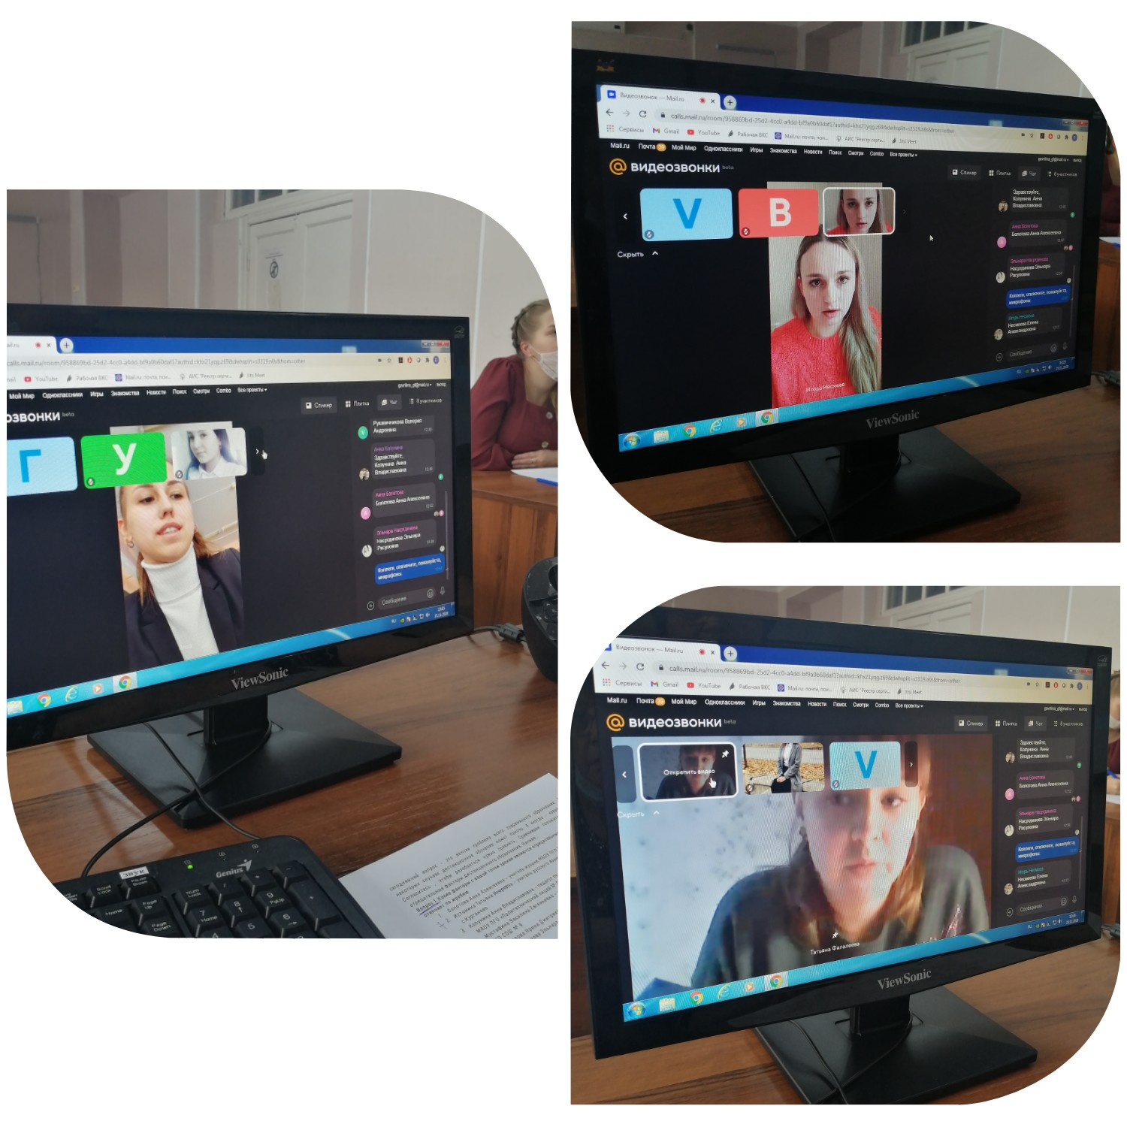

НЕСМЕЕВА ЕЛЕНА АЛЕКСАНДРОВНА – воспитатель МБДОУ

№ 54

